Tugas Pertemuan 1 : Desain Web
Nama : Rizky Ramadan
Institut : UPN Veteran Jakarta

Tampilan Web
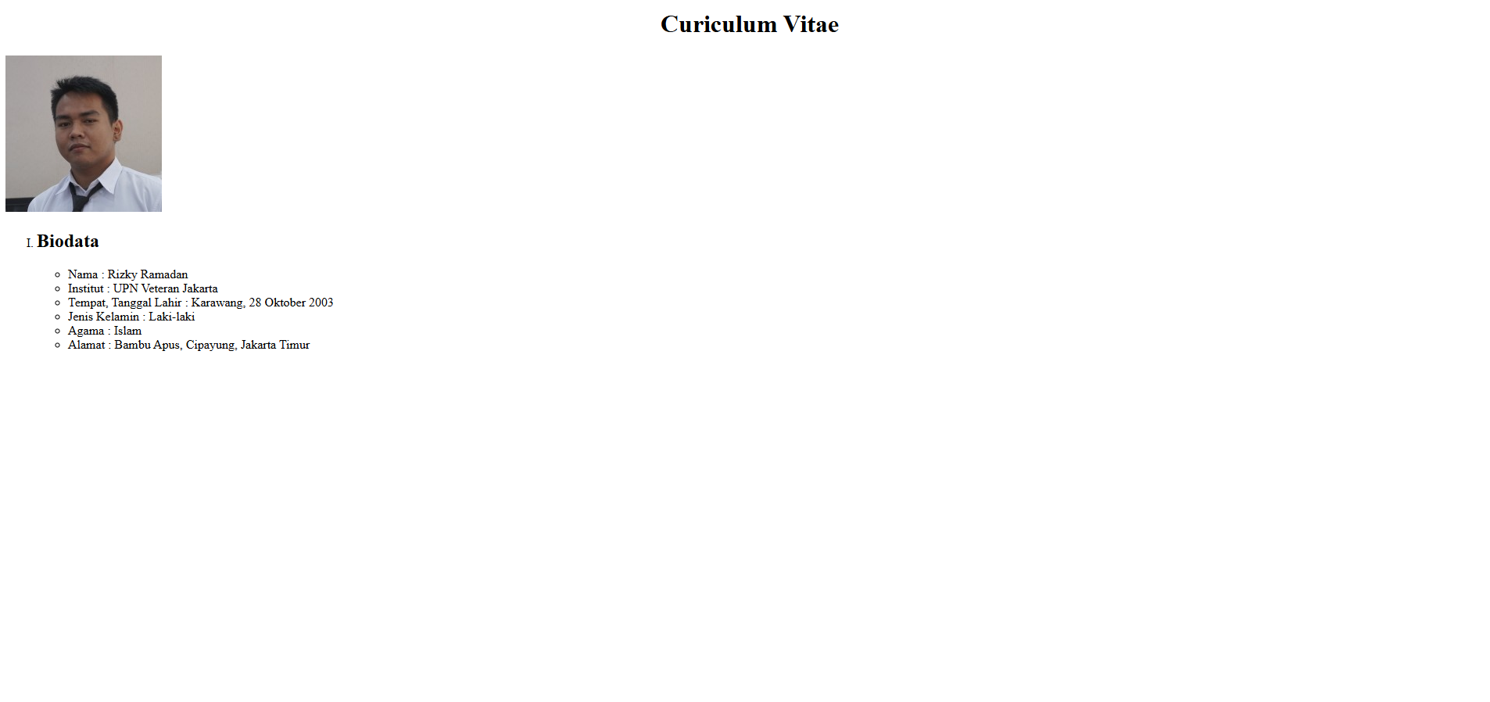
Link File HTML : https://drive.google.com/file/d/1C46wZTID8L3VJZHqluo9jOgZRycJrBRN/view?usp=sharing

